Медицина A для игроков
Оглавление
Терминология и сущности 1
Для пациента 3
Статусы, воздействия и что делать если 3
Совершенствование персонажа 5
Система медицины 6
Воздействия 6
Врачи и врачебные практики 8
Медицинские школы 8
Деятельность врачей и геймплей медицины 9
Активность пациента, смена госпиталя и врача 17
Совершенствование врача и обучение профессии 18
Госпиталя 19
Описание и требования к лабораториям 21
Порядок производства «медицинских гаджетов» 24

Медицина, фармакология
и воздействия
(альфа-версия для игроков)
Медицина на нашей игре, вне зависимости от локации или профессионального уровня подготовки врача, смотрит на человеческое тело как на систему, подверженную изменениям и реконфигурации. Конечно, вид и специфику этих изменений каждая медицинская школа трактует по-своему.
Это расширенная версия с комментариями, примерами и пояснениями.

Терминология и сущности
- Врач - тот, кто применяет свои знания и навыки для изменения состояния другого персонажа - пациента - в специально отведенном для этого Месте. Ряд врачей могут применять свои знания и навыки не только для лечения пациентов. Фармацевт, изготавливающий препараты или фармакологические составы - всегда врач, поэтому терминологически это одна профессия и сущность.
- Пациент - тот, на кого врач оказывает воздействие в специально отведенном для этого Месте.
- Госпиталь – это место для лечения пациентов. Выделенное помещение, в котором Врач может применять свои знания и навыки для получения нужного ему эффекта при воздействии на пациента, включая лечение.
- Лаборатория – (био – или техно – лаборатория). Выделенное помещение, в котором при участии врача (как специалиста с медицинским образованием) могут изготавливаться медицинские препараты, фарма, протезы и имлантаты (или, проще говоря, «медицинские гаджеты»).
- Техника - конкретная практика, внедренная по модели науки в госпитале или лаборатории и позволяющая применять некоторый способ лечения или диагностики (в госпитале) или производить какой-то тип изделий (в лаборатории).
- Школа медицины - специфика деятельности врача. На нашей игре три школы медицины: Цай, Мин и Соук. Школы медицины Мин и Цай равновесны по итоговым возможностям, но отличаются деталями практик и стоимостью отдельных действий.
- Воздействие - эффект, который значимо меняет физическое и/или психологическое состояние персонажа, начиная от тяжелого ранения и заканчивая пряностью. Радиация, болезнь, яд, наркотик - это все источники воздействия.
- Диагностическая карта - специальная (аскольдо)карточка, описывающая оказанное на персонаж воздействие в терминах данной модели.
- Технологическая карта – описание конкретного изделия, которое может изготавливать лаборатория с требуемой техникой.
- Протез - замена “природного” органа или конечности. Как правило, сама по себе не придает персонажу особых свойств.
- Имплантат - внедренный в тело персонажа инородный объект, меняющий характеристики работы тела. Может придавать персонажу особые свойства.
- Препарат - лекарство или иной предмет/вещество, используемое только в госпитале (специальном месте для лечения).
- Фарма - («синонимы»: Наркотик, Стимулятор) - лекарство или иной предмет/вещество, который может применяться везде, не только в госпитале. В отличие от препаратов, на чипах фармы обязательно есть эффект применения и (как правило) время действия этого эффекта.
- Постоянный статус персонажа – поля (в паспорте игрока), показывающие постоянные характеристики его тела в «нормальных» условиях. Это аналог «у всех норма 120х80, а у меня 90х50 от рождения» и информация о наличии протезов.
- Текущий статус персонажа – совокупность значений его постоянного статуса и оказанных на него эффектов.
- Карточка имплантата – («синонимы»: карточка постоянного эффекта) чип/сертификат который персонаж получает при установке имплантата или других ситуациях, когда появляется внешний, постоянно действующий на него эффект. Эта карточка прилагается к паспорту персонажа и является его неотъемлемой частью.

Для пациента

Статусы, воздействия и что делать если
Каждый персонаж на игре может столкнуться и должен знать что такое:
- постоянный статус его организма в паспорте игрока;
- фарма, которую можно употреблять везде;
- разовые воздействия и эффекты;
- протезы, имплантаты, и прочие эффекты медицинских воздействий.
У каждого персонажа в паспорте игрока есть поля, показывающие его постоянный статус. В нем пять измерений (A,B,C,D,E) в каждом из которых возможно движение в двух направлениях (в + и в -). Большинство персонажей на старт игры не имеют отметок в этом поле. Большая часть персонажей игры никогда не покинет диапазона 0-1 по каждому измерению в этом поле. Но некоторые изменения, вызванные, например, длительным (в течении поколений) контактом с пряностью, могут быть отнюдь не уникальны.
Пример как может выглядеть постоянный статус в паспорте персонажа:
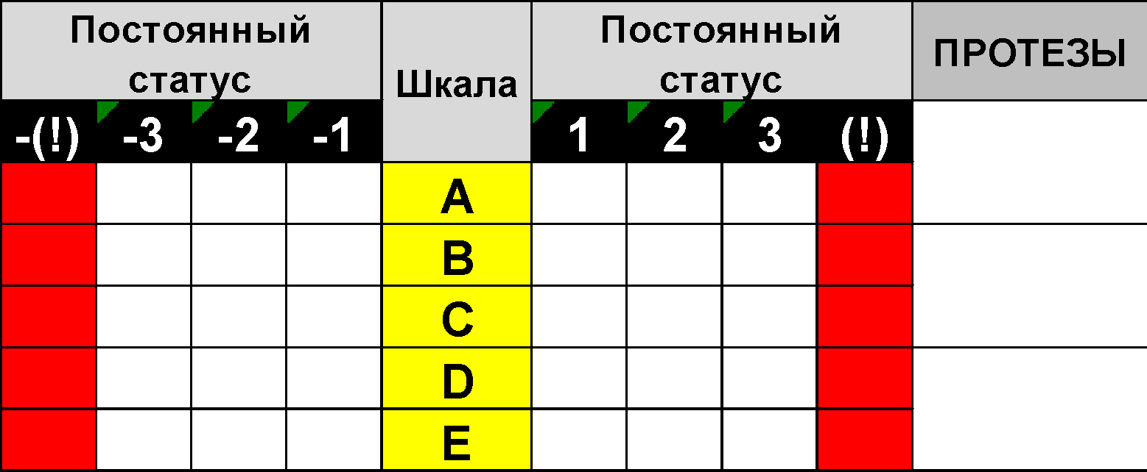
Никакие временные воздействия не меняют постоянный статус персонажа.
Если постоянный статус в результате чего-либо изменяется, об этом однозначно и прямо говорится в эффекте. Постоянный статус в каждом измерении (A,B,C,D,E) может сдвигаться только в одну сторону.
То есть:
- Если постоянный статус А-1 сделать его А0 или А1 нельзя. Такой эффект не сработает.
- Если постоянный статус модифицирован каким-то воздействием (например, протезом или имплантатом) то при удалении воздействия (например, «разрушении» протеза/имплантата при установке нового) он не изменяется.
Постоянный статус означает, что ваш организм уже функционирует в таком режиме, считает его штатным и изменить это уже нельзя, движение в “другую” сторону намного сложнее, чем сдвиг точки 0, и на игре невозможно.
Временные эффекты тем не менее продолжают воздействовать на персонаж и временно статус (или текущий статус) всегда может изменяться в любую сторону.
Если постоянный статус достиг по любому направлению или измерению красного поля (значения +4 и более или -4 и менее по любой шкале) – пациент должен в течении 30 минут найти врача, способного это исправить, и исправить ситуацию самому (например, приняв фарму) или умереть. Это время может быть изменено, но не суммарно, приемом разовых препаратов, временно изменяющим статус согласно эффекту на сертификате (изменений в таблицу при этом не вносится).
Пример: после имплантации гаджета Х и воздействия чего-то неизвестного на планете Фу постоянный статус Донована стал С4. Однако Донован не может быстро найти врача и госпиталь на планете. Он принимает наркотик с побочным действием «С -1» действующий 1 час и надеется за это время решить свою проблему (или найти следующую дозу). При этом времени с момента приема наркотика у Донована 1 час, а не 1:30.
Также в паспорте персонажа в отдельном поле фиксируется число установленных у него протезов (биологических или технических – значения не имеет). Всего протезов может быть не более 3-х (верхняя конечность, нижняя конечность, внутренний). При необходимости установки четвертого протеза считается, что производится замена одного из предыдущих.
Если персонаж принимает фарму, он фиксирует (при необходимости) время приема и испытывает эффект указанное на сертификате время. Пример содержания информации на сертификате (чипе) фармы:
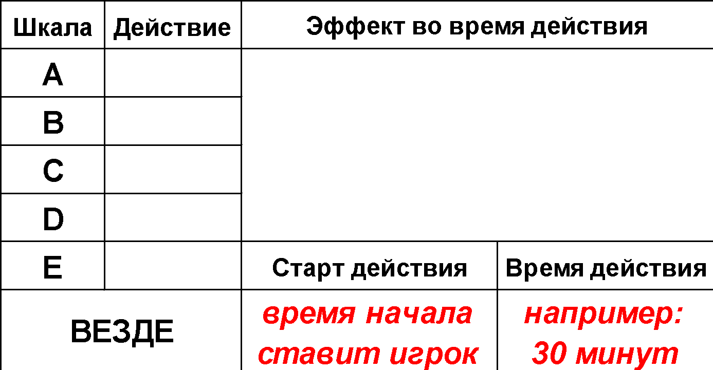
Если на чипе отсутствует информация «эффект во время действия», значит это не фарма, а препарат, который может применять только врач в госпитале. Вне госпиталя никакого эффекта такой препарат не оказывает и, при использовании, считается уничтоженным.
Если на пациента оказано воздействие, которое прописано в общих правилах (например, он тяжело ранен) или им получен иной сертификат, он действует согласно этой информации, пока не получит диагностическую карту (от мастера или в госпитале).
Как только пациент получил диагностическую карту, начинается действие ее условий. Что означают цифры, знаки и иная информация на диагностической карте, и как с ней работать - знают врачи. Пациент следует указаниям на диагностической карте (и, если есть, указаниям врача), пока не вылечится.
Важно, что попадая в госпиталь ко врачу персонаж обязан предоставить врачу при диагностическом осмотре:
- информацию о постоянном статусе из паспорта персонажа;
- все карточки постоянных воздействий (при наличии);
- все сертификаты\чипы фармы, действующие на момент диагностического осмотра.
Готов ли конкретный врач лечить конкретного пациента в конкретном госпитале является индивидуальной договоренностью пациента и врача, а также в некоторых случаях регулируется моделью фафрелаха.
Если в результате лечения у персонажа изменяется постоянный статус (например, при установке имплантата) – врач делает соответствующую отметку в паспорте персонажа.
Если в результате лечения персонажу устанавливается имплантат, и/или он получает какие-либо постоянные свойства, этот факт также отмечается в блоке протезов, а персонаж получает карточку имплантата/постоянного эффекта с описанием характеристик.

Совершенствование персонажа
На нашей игре персонаж может иметь особенности, полученные тремя разными способами:
- Генетически приобретенные при рождении.
- Приобретенные за счет занятий/тренировок.
- Приобретенные за счет изменения извне (имплантации, протезирования, воздействия среды, веществ и т.д.).
Рассмотрим их более подробно.
1. Генетически приобретенные
Полученные при рождении особенности отражены в геноме персонажа и неотъемлемы от него. За это отвечает модель генетики. Некоторые модельно - важные особенности (например, иммунитеты к болезням) могут быть дополнительно отражены в карточках, прилагающихся к паспорту персонажа, для простоты верификации.
2. Приобретенные за счет занятий/тренировок
В результате занятий / тренировок персонаж получает способности в рамках возможностей “дарованных ему природой”. Главное, чтобы природа способности дала. Есть два типа таких способностей:
- те, которым могут обучиться все без исключения персонажи игры. Например - владение оружием. Такие способности отражаются в паспорте игрока и регулируются отдельными моделями.
- те, которым могут обучиться не все. То есть, персонаж должен иметь врожденную предрасположенность к какой-либо деятельности для того, чтобы достичь в ней беспрецедентного успеха.
То есть, обучение пройти может любой, но успешно выпуститься с нужным грейдом - только способные. Как правило, генетический тест может подсказать, доступна ли персонажу верхняя ступень того или иного развития. Например, есть ли у него способности ментата или достаточная чувствительность, чтобы стать врачом Соук.
Если в дальнейшем персонаж, уже прошедший обучение, но не показавший результата (но выживший при этом) сможет компенсировать отсутствие таланта (см. далее п.3) - на основе полученных знаний он может заново обратиться в школу для прохождения финального экзамена/испытания.
3. Приобретенные за счет изменения себя
Получить иные от прирожденных или натренированных особенностей можно путем воздействий на персонаж. Это изменения, которые могут изменять (в том числе, повышать) исходные генетические характеристики. Например, можно обмануть природу и компенсировать недостатки генома, получив возможность иметь профессию ментата или врача соук. Персонажи, знающие об этом больше, будут знать детали.
Также таким образом (говорят) можно:
- усилить уже имеющиеся способности, добившись большего результата в своем деле;
- получить “совместимость” с некоторыми гаджетами;
- получить какой-либо иммунитет на постоянной основе…

Система медицины
Два вводных слова о том, как организована модель медицины, чтобы можно было не погружаться в отдельные детали правил тем, кто стремится получить только общее представление.
- Врачи лечат от воздействий, в общем случае любых (см. раздел “Воздействия”).
- Врачи лечат в госпиталях, полевой медицины нет (см. “Врачи и врачебные практики”).
- Врачи отличаются между собой (см. “Медицинские школы”, “Совершенствование врача и обучение профессии”):
  - Школами (две школы, Мин и Цай, несовместимы, кроме как для врачей Соук: они могут практиковать любую из них).
  - Опытом, или накопленной игровой информацией о болезнях, травмах из диагностических карт.
- Госпиталя отличаются между собой (см. “Госпиталя”):
  - Какие конкретно техники лечения можно в них применять.
  - Техниками ( внедряются по модели науки)
  - “Лечить в школе Цай” и “Лечить в школе Мин” тоже техники, как и “Лечить яды”, “Изготавливать яды”, “Протезирование”, “Имплантация” и т.д..
  - На технике всегда указана школа(ы), которые могут их использовать.
  - “Грейдить” можно, но есть нюансы :)
- Любой врач может использовать любую технику, доступную его школе, и внедренную в госпитале, где он лечит пациента в данный момент.
- Некоторые техники фрименов могут быть недоступны (не могут быть внедрены) где-либо кроме сиетчей, так же как и ряд сложных техник Кайтайна может быть неприменим в пустынных поселениях или даже Арракине.
- Для ряда производств не нужен госпиталь, но нужен квалифицированный специалист - врач (см. “Лаборатории (производства)”)
… и это не все детали, конечно. Более подробно - см. соответствующие разделы.

Воздействия
Все изменения персонажа как в “отрицательную” так и в “положительную” сторону происходят в результате воздействий.
Не совсем воздействия в статусе персонажа:
- Врожденные особенности: получаются из генокода “автоматически” и отмечаются на старте игры персонажа.
- Профессиональные особенности: не получаются из генокода “автоматически” и требуют обучения в соответствующей школе. То есть, это всегда “латентные” гены
Виды воздействий:
- Травматические воздействия - или ранения.
  - Легкие ранения на игре остаются на нарративный отыгрыш игроков - см. Боевые правила.
  - Тяжелые ранения не проходят легко. Тяжелые ранения до попадания персонажа в госпиталь регулируются Боевыми правилами. Врач в госпитале может оказывать помощь тяжелораненому в пределах своих умений. С момента попадания в госпиталь и начала лечения врач руководствуется не временем с момента ранения, а диагностической картой конкретного пациента. Опытные врачи Кайтайна и Арракина знают, что тяжелое ранение в подавляющем большинстве случаев требует протезирования.
- Отравления - могут быть только адресными, направленными на определенных персонажей. Создатели ядов будут знать, какая информация о цели им нужна для создания яда. Яд действует в полную силу только на того, для кого создан.
Мы считаем, что простые “универсальные” яды легко обнаруживаются широко распространенными в мире игры химическими и физическими анализаторами. В этих условиях отравление универсальным ядом актуально или для персонажей из нижних сословий, или при крайне непрофессиональной охране “среднего звена”, и фактически невозможно для власть имущих. Так как при этом яды, причем специфические - важная часть мира, мы считаем, что каждое отравление это сложное, продуманное и организованное действие против конкретного лица. Именно поэтому у нас каждый яд на самом деле имеет “имя”, для кого он изготовлен, и действует только на этого человека, или очень узкий круг персонажей, которым “не повезло” получить схожую цепочку в генокод.

С момента попадания карточки яда к пациенту, на которого данный яд действует (направлен), в большинстве случаев пациент обречен. Бывает, что даже врач школы Соук ничего не может с этим поделать. Однако даже в этом случае врач иногда все еще может ограниченно повлиять на отведенное время жизни и некоторые другие моменты.
В романе “Дюна” в большинстве случаев отравленные знали тех, кто их отравил (например - отравление в романе Дюна герцогом Лето барона Харконнена и его приближенных, и иные описанные случаи). В том числе поэтому на нашей игре также нет “анонимных” отравлений. Отравитель лично вручает пациенту яд, моделируемый карточкой яда. Для этого отравителю достаточно оказаться на расстоянии физического контакта от цели (да, через одежду/дистикомб тоже считается). Расстояние физического контакта 1-1,5м, сомнения трактуются в пользу отравителя.
- Заболевания / отравления вредными веществами. Приобретаются персонажами в отдельных сюжетно определенных местах и обстоятельствах.
- Профессиональные заболевания приобретаются персонажами занятыми длительной трудовой деятельностью или живущих во вредной среде. Как правило, они не смертельны, скорее неприятны и/или неудобны. Для профессиональных заболеваний возможна профилактика.
- Фарма может применяться любым персонажем в любых обстоятельствах. Примеры: Семута, Сок сафо.
- Лечебные воздействия (с использованием техник госпиталя или, иными словами, его “оборудования” в мире игры) реализуются врачом в госпитале с использованием оборудования госпиталя и расходных средств (при необходимости).
Лечебные воздействия реализуются через препараты. Препарат – это «расходник для врача», «лекарство», применяемое только в госпитале. Препараты бывают разной «степени качества». Детали известны тем, кто плотно с ними сталкивается. Всем известно, что препараты дома Эказ - лучшие.

Врачи и врачебные практики

Медицинские школы
На нашей игре есть следующие “школы” медицины:
- школа / практики Цай;
- школа / практики Мин;
- школа Соук.
Все врачи, включая медиков - фрименов, используют в основе своей работы одну из этих трех школ. Мы считаем, что, несмотря на разницу в профессиональном уровне и знаниях, в мире игры все, вплоть до врачей дальних планет, имеют базовое понимание о лечении в рамках одной из них.
Практики Цай и Мин достаточно хорошо общеизвестны, в том или ином виде одну из них практикуют все врачи мира игры.
Практики Цай основаны на использовании природных веществ и составов на их основе. Мы рекомендуем опираться на этот тезис в подготовке антуража.
Практики Мин основаны на мануальной терапии, иглоукалывании, стимулировании иммунитета. Они активно используют также технические устройства, схожие с теми, которые сегодня можно видеть в кабинете физиотерапии: магнито-резонансные устройства, электрические стимуляторы и т.д. Мы рекомендуем опираться на этот тезис в подготовке антуража.
Школа Соук, насколько известно, выработала способ совмещения этих практик и дополнения их различными иными техниками, о которых хорошо ознакомлены врачи, прошедшие там полноценное обучение и имперское кондиционирование.

Деятельность врачей и геймплей медицины
При лечении врач любой школы использует собственные знания, оборудование госпиталя и расходные материалы к нему (в рамках техник школ). Оборудование “внедряется” в госпитале по правилам науки и изобретений. “Расходные” материалы к нему, при необходимости, приобретаются у их изготовителей (например, препараты дома Эказ, которые изготавливаются в биолаборатории этого дома).
Важно следующее:
- школа Цай использует более дешевое/простое “оборудование” (что моделируется более дешевым внедрением техник) для своих практик, однако стоимость разового применения его (в микроденьгах и/или их аналоге) относительно высока.
- школа Мин использует более сложное и дорогое при внедрении оборудование, однако стоимость его разового применения (в микроденьгах и/или их аналоге) относительно небольшая.

Важные тезисы:

- Один препарат, техника или метод лечения применяется к пациенту только один раз за одно заболевание (и таким образом они никак не могут дублироваться где-либо в диагностической карте конкретного воздействия). Условно, принятый дважды при одной простуде аспирин действия не оказывает. При второй простуде он снова будет действовать но снова только один прием.
- Лечение возможно только в госпитале, для смены места лечения см. «перемещение пациента».
- Сертификаты/чипы на все использованные препараты обязательно крепятся к диагностической карте.

Основные задачи медика в мире игры и общий геймплей:
- Диагностика состояния пациента, в том числе, с использованием дополнительных средств и возможностей (при наличии и возможности).
При диагностике используются:
- данные о постоянном состоянии пациента (см. раздел «Для пациента»)
- карточки имплантатов и других постоянных воздействий на пациента (аналогично);
- диагностическая карта оказанного воздействия (при наличии). Если диагностической карты нет (например, в случае тяжелого ранения где-либо), врач берет ее у регионального мастера (возможно, часть типовых закрытых карт будет изначально храниться в крупных госпиталях).
Собрав весь пул воздействий, врач определяет состояние пациента как сумму значений по всем измерениям школы состояния (A,B,C,D,E).
Для ориентира и отыгрыша можно использовать следующие диапазоны сдвига «от нуля»:
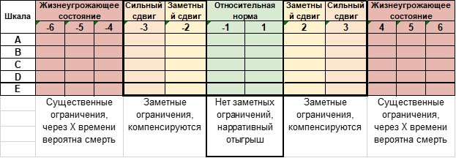
Выход за значение +6 или -6 как правило означает смерть пациента, о чем хорошо известно всем врачам.
В итоге диагностики врач получает текущее состояние пациента, выражающееся, например, формулой:
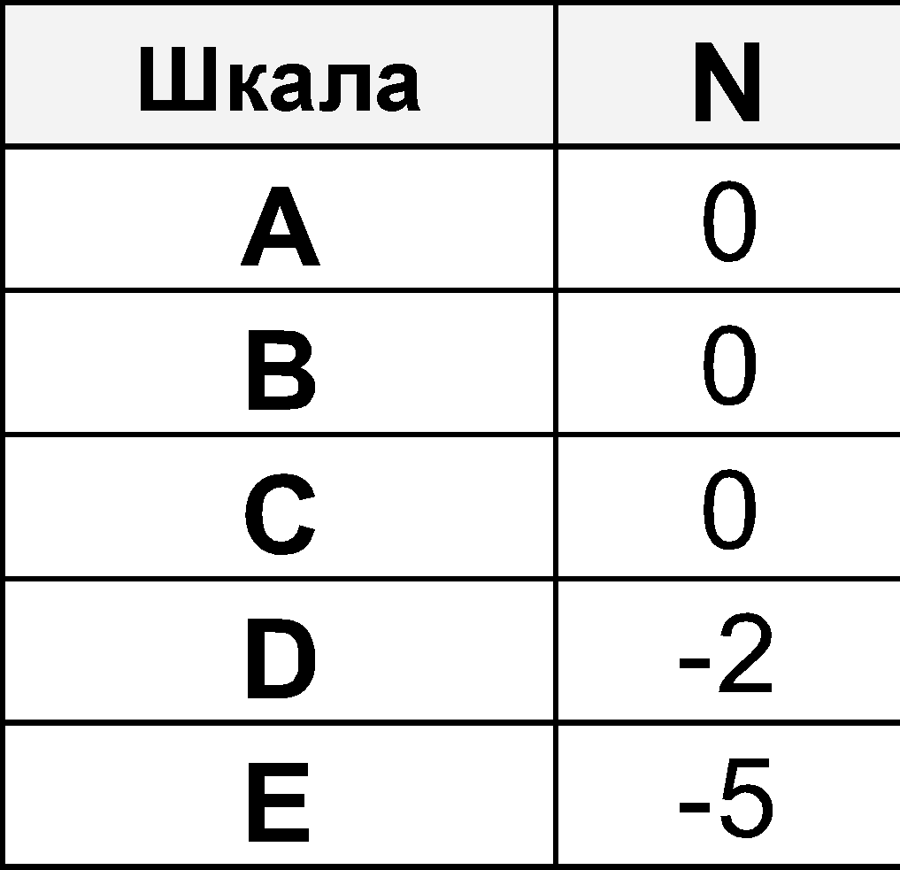
Приведенные показатели могут быть получены, например, после тяжелого ранения.

- Изменение состояния пациента в желательную для медика сторону, как правило, ближе к “здоров”/”как было” конечно, то есть – значениям, соответствующим постоянному состоянию.
Помните, что постоянное состояние персонажа не может быть изменено применением препаратов или иными действиями, если в диагностической карте/правилах/сертификате прямо не указано иного. Поэтому если ваше лечение «сдвигает» постоянное состояние в иную сторону (например, из постоянного -1С делая 0С) – это также отклонение, за которое исцеляемый может получить последствия.
В ряде случаев (например, при использовании ядов) медику может потребоваться дополнительная верификация (см. раздел «яды») или генетическая информация.
Важно, что при этом сам медик генетиком не является: это только вариант возможной коллаборации, при которой медик, получая больше информации о пациенте, в некоторых случаях может «подобрать более эффективное лечение».
Важно, что, повторим, лечение происходит только в специально оборудованных местах (госпиталях).
Порядок лечения, вне зависимости от того, лечит ли врач - фримен, обычный медик из железного сословия или врач школы Соук, следующий:
Шаг 1.
Вы провели диагностику и определили:
а) постоянное состояние пациента (как целевое);
б) текущее состояние пациента (и его отклонение от целевого).
Дальше стоит обратиться к диагностической карте.
Диагностическая карта представляет собой смесь “истории болезни” и аскольдо-карты. По мере лечения в ней фиксируются действия врача и, в зависимости от них, а также исходного воздействия и, возможно, характеристик самого пациента, последовательно определяется результат лечения. Если врач в процессе лечения делает записи (это рекомендуется), они также прикладываются к диагностической карте, могут прикрепляться к ней каким-либо образом.
Пример структуры пустой диагностической карты приведен далее. В примере:
- желтым подсвечены поля, заполняемые врачом;
- красноватым подсвечено поле, заполняемое врачом, пациентом или игротехником, в зависимости от обстоятельств получения воздействия. Например, время тяжелого ранения может быть проставлено врачом со слов пациента, болезнь «подхваченная» в рубежах – маркирована игротехником, а время приема экспериментального препарата – самим пациентом.
- голубым подсвечено поле, которое обычно заполняется врачом, но в некоторых случаях может быть предзаполнено. Например, если мы примем решение о хранении ДК тяжелых ранений в госпитале, это поле может быть предзаполнено и закрыто, так как разные ранения могут иметь разные случайные характеристики.
- черным закрашены поля, изначально закрытые в диагностической карте и раскрываемые врачом по мере проведения лечения.
Эти отметки есть только в примере, на игре поля карты могут быть не выделены цветом или иным каким – либо образом.
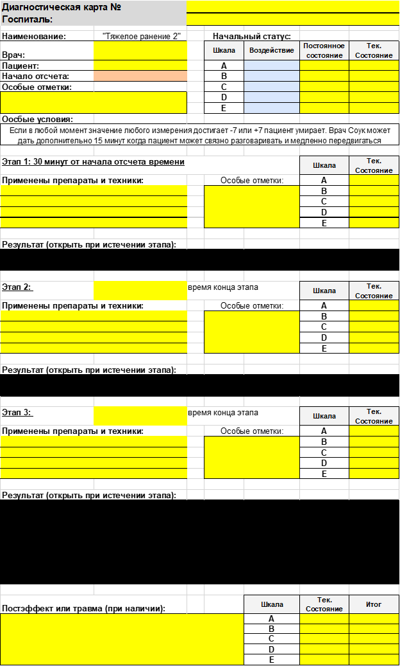
На первом шаге врач заполняет «шапку» карты по результатам диагностики. Например:

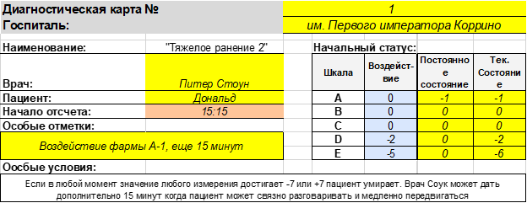

Шаг 2.
Далее на основе своих знаний и полученных данных врач подбирает доступный ему, как специалисту, способ лечения. Применяя тот или иной метод, препарат или гаджет для лечения пациента врач может не знать окончательный эффект (в том числе, для этого конкретного пациента). Оценить эффект он может на следующем шаге лечения при оценке последствий своих действий.
Важно: помните, что конкретный препарат и/или техника лечения может быть применена к пациенту только один раз в процессе лечения.
Применение способа лечения фиксируется в диагностической карте и определяется новое прогнозируемое текущее состояние пациента на момент конца этапа.
Например, для примера выше врач применяет техники протезирования и реабилитации, чтобы максимально восстановить пациента. Он делает соответствующие записи, проводит необходимый отыгрыш (на усмотрение врача и госпиталя, можно консультироваться у мастера по медицине и/или эстетике, регионального мастера). И, по истечении времени, открывает результат. Для примера выше это может быть:
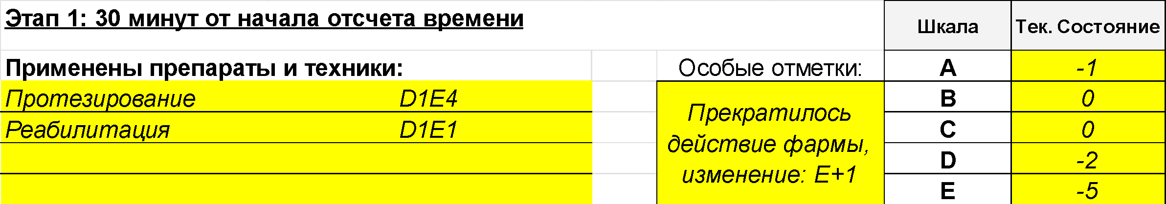
Если применение техники требует внешнего ресурса (например, протеза) его чип крепится с задней стороны или в любом свободном удобном месте к диагностической карте. При необходимости делается отметка в паспорте игрока (например, при протезировании или имплантации).
Если применение техники требует микроденег или их аналога, они (как использованный ресурс) складываются в специально отведенную емкость (скрытое место, мешочек, ящик для пожертвований…) в госпитале и считаются выведенными из игры. Региональный мастер может забрать их в любой момент, проверив, при желании, диагностические карты за время со своего предыдущего визита.
Количество микроденег и/или их аналога за использование техники (а также иные потребляемые ресурсы: препараты для техник лечения, “био” или “техно” протезы для протезирования и т.д.) указывается в чипе технологии в госпитале.

Шаг 3.
После применения лечения и/или спустя определенное время врач открывает следующий (или иной, если это сказано на диагностической карте) раздел и определяет результат лечения. Результат, как правило, зависит от действий врача, но может быть и декларативным.
Например:

Наличие у врача генома пациента, как и некоторые другие менее очевидные вещи, может давать (а может и не давать, как в примере) преимуществ при лечении.
Далее, если в диагностической карте есть еще этапы, врач следует временным интервалам и открывает их последовательно. Если в карте есть дополнительные условия (например, «если состояние пациента при фиксации совпало с текущим – пациент поправился, лечение закончено, больше полей не открывается») – следуйте им.
Приведем далее развитие болезни и лечения на нашем примере.
Второй этап и его результат:
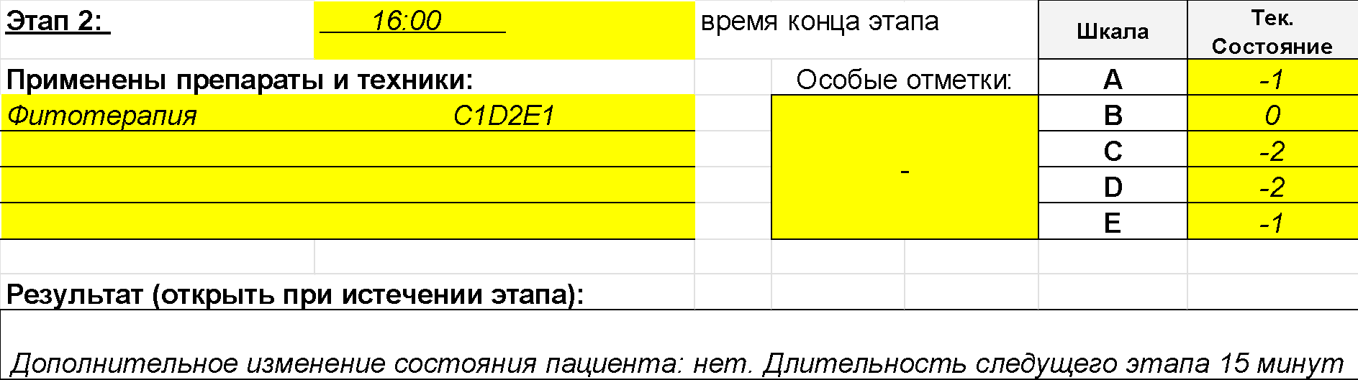

На последнем этапе к текущему состоянию добавляется фиксация итогового состояния и, на его основе, результата лечения. Напомним, что постоянное состояние пациента от «неточного» лечения не изменяется.
Например:
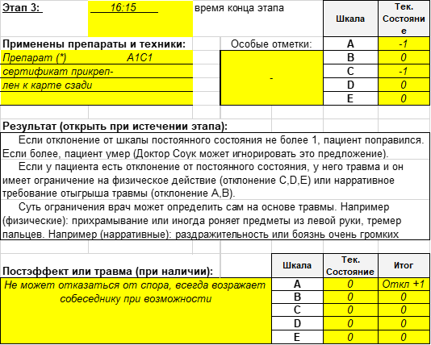
В данном примере врачом самим вписан постэффект – травма на основе отклонения +1 (в 0) от постоянного состояния А-1.

Шаг последний.
После окончания лечения диагностическая карта остается в госпитале, где лечили пациента. Это все еще не(совсем) игровой предмет, украсть или испортить его нельзя. Однако изучить диагностическую карту и/или скопировать с нее игровую информацию о пациенте, его состоянии и лечении при получении физического доступа к карте - можно, это все еще игровой предмет.
Важно: внешний вид и детали диагностических карт могут отличаться на игре, в том числе – для различных типов воздействий.
Диагностическая карта (в общем случае) может включать несколько страниц.
Врачи знают, что в среднем диагностическая карта (болезнь, ранение и т.д.) обычно включает 2-3 этапа, большее или меньшее количество встречается значительно реже.
Итоговый вариант заполненной диагностической карты для рассматриваемого примера приведен ниже. В данном примере:
- протезирование – техника, внедренная в госпитале, ее применение требует наличия «протеза». Чип/сертификат протеза крепится к диагностической карте. Делается отметка в паспорте игрока.
- реабилитация, фитотерапия – техники, внедренные в конкретном госпитале, их применение (допустим) требует только микроденег или их аналога.
- препарат (*) A1C1 является препаратом, изготовленным на игре, его применение также может требовать микроденег или их аналога. Чип/сертификат препарата крепится к диагностической карте.
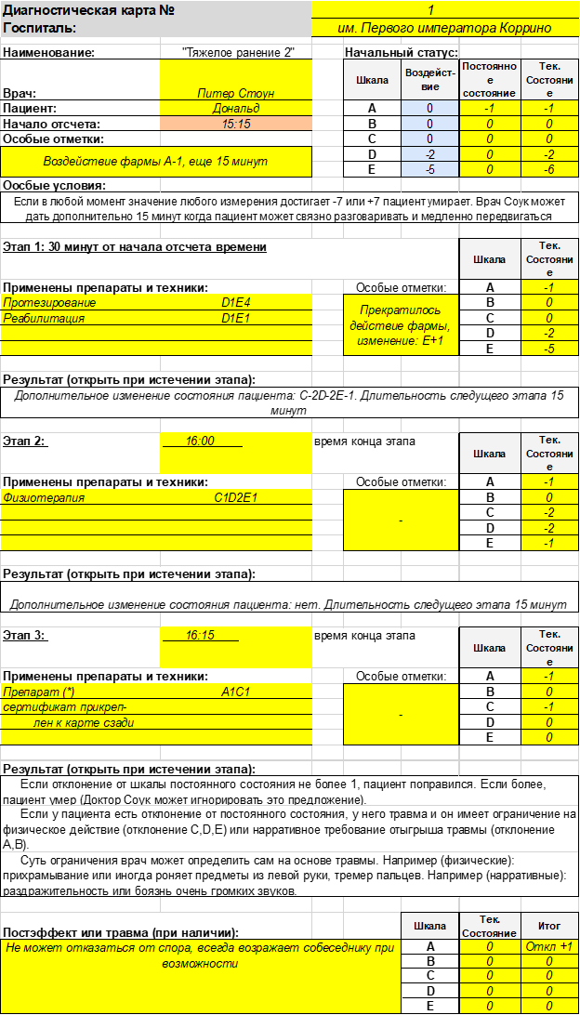

Активность пациента, смена госпиталя и врача
В процессе лечения по умолчанию пациент не в состоянии совершать активные действия (кроме общения) и не может сам покидать госпиталь (см. следующий раздел про перемещение и смену госпиталя) если в диагностической карте не сказано иного. Приоритет - у диагностической карты, следуйте ее указаниям.
Однако, если диагностическая карта прямо не запрещает этого, пациента можно переместить из одного госпиталя в другой при помощи других персонажей (не менее чем одного) на протяжении всего перемещения.
До полного излечения, даже если персонаж перемещается, диагностическая карта перемещается вместе с ним (если в ней не сказано иного). Лечить, то есть вносить в нее изменения, врач может только в госпитале.
Если персонажа перемещали, действия врача в его карте, оказанные после открытия текущего этапа, но до перемещения, не имеют эффекта. Аналогично если, например, время, указанное на карте истекло во время перемещения, следующий раздел на ней открывается, НО считается что никакого эффекта в этот период врач не оказал - как будто персонаж не проходил лечения, даже если до перемещения были применены препараты. Однако после перемещения лечение проводить можно.
Например: На втором этапе неизвестной хвори, подцепленной в Рубежах, Квентина лихорадит и у него идет горлом кровь, срок - 15 минут. Врач дает кровоостанавливающее и стабилизирующее (тратит на это 5 минут, вписывая в карту).
Если Квентин остается в госпитале, на следующем этапе через 15 минут (или 10 минут с момента приема лекарств) открывается полоса на диагностической карте и, с учетом лекарств, определяется его состояние.
Если после приема лекарств за последующие 5 минут Квентина переместили в другой госпиталь, эффект лекарств не учитывается.
Если после приема лекарств за 5 минут Квентина переместили в другой госпиталь и там повторно дали лекарства (5 минут и 5 минут и 5 минут на новые лекарства) - эффект лекарств применяется.
Если лекарства не были даны в исходном госпитале, но за 5 минут Квентина переместили в другой госпиталь и там повторно дали лекарства (5 минут на перемещение и 5 минут на выбор и фиксацию лекарств) - эффект лекарств применяется.
Перемещение, как и смена лечащего врача, указываются в диагностической карте. Для этого будет предназначено отдельное поле.
Например, на задней стороне или внизу карты:
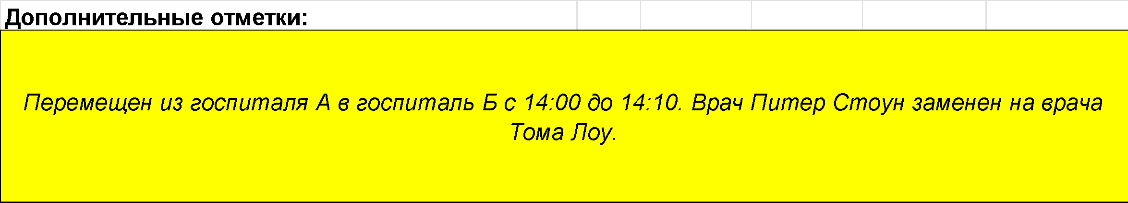
В описании этапов в карте могут быть обозначены этапы, когда перемещение невозможно. В этом случае единственный способ повысить качество лечения - привести в госпиталь более профессионального врача, например - врача Соук, или достать более эффективные лекарства.
Если пациента, перемещение которого невозможно, перемещать принудительно (например, силой) он умирает, когда покидает пределы госпиталя.

Совершенствование врача и обучение профессии
Направления совершенствования врача:
- Простым материальным путем: через расширение перечня доступных препаратов и возможностей госпиталя, в рамках школы врача.
- Сложным путем: через имперское кондиционирование и начало практики в школе Соук.
- Извилистым путем: через обретение опыта, понимания как развивается тот или иной тип воздействий и какая у них вариативность, как работает то или иное, не всегда известное, вещество и устройство - то есть, поиск нового и познание негласных правил в основе распределения циферок.
Обучать врачебному делу в рамках своей школы может любой врач при наличии госпиталя. В этом случае имя ученика записывается вторым (через запятую) в диагностической карте пациента.
Ученик может учиться у разных врачей, но только одной школы и в одном госпитале.
Важно, что для получения статуса «врач» необходимо соблюдение трех условий:
- Ученик должен вылечить (участвовать в лечении от начала до конца под руководством врача) не менее чем трех пациентов. Вылечить – значит сделать так, что пациенты покинули госпиталь в своем постоянном состоянии.
- Хотя бы один пациент получил травму, формулировка которой предложена учеником врача (врач отмечает это в поле постэффекта). Пример выбора формулировки травмы приведен выше в разделе “Деятельность врачей и геймплей медицины”
- Ученик должен пронаблюдать хотя бы одно тяжелое ранение и хотя бы одно иное воздействие у своих пациентов (заболевание, воздействие агрессивной среды, отравление и т.д.).
В лечении одного пациента может участвовать только один ученик. Если меняются врачи, сохранение участия ученика должно быть отмечено в диагностической карте.
Ученик может участвовать в лечении пациентов строго последовательно, одновременно участвовать в лечении более чем одного пациента ученику нельзя. Если ученик начал работать с пациентом, и хочет заняться другим новопоступившим, его необходимо сначала вычеркнуть из карты текущего – до того, как врач начнет диагностику новопоступившего. Будьте внимательны, принимайте взвешенные решения о том, с каким пациентом вам работать. При этом не фиксированную в модели помощь ученик может оказывать врачу в любом объеме в рамках своих физических возможностей. То есть, если Марк помогает доктору Питеру с пятью его пациентами, он вписан в карту и участвует в лечении “от начала до конца” только одного из них - так, что при Марке началась диагностика этого пациента, и ученик доктора Питера вел этого пациента до выздоровления.

Госпиталя
Госпиталь - это место, где врач может работать с пациентом, с точки зрения различных воздействий. Везде в мире игры, от Кайтайна до Сиетчей, госпитали функционируют по одним правилам, хотя могут сильно отличаться антуражем. Минимальные модельные требования:
- выделенное помещение/территория;
- с антуражем согласно назначению и специфике региона;
- со “стеной развития”: возможностью разместить на одной из стен характеристики и техники лечения, внедренные в госпитале;
- с местом(-ами), куда может быть уложен один или более пациент (число комфортных мест – физическая вместимость госпиталя);
- стол/стул/ковер со столиком или иное место для сидения и работы с записями самого врача;
- местом для размещения картотеки диагностических карт (да, даже фримены ведут медицинские записи).
- место куда складываются микроденьги или их аналог для передачи мастеру (да, его тоже можно сделать антуражным – лишь бы не терялось назначение)
В остальном антураж зависит от места, школы, специализации госпиталя и прочих моментов по усмотрению игроков. Свои идеи и предложения можно обсуждать с региональным мастером, мастером по медицине или мастером по эстетике.
Напомним: продвижение по “диагностической карте” в плане лечения возможно только в госпитале. Развитие воздействия (то есть открытие новых строк диагностической карты по условию “время”) не связано с госпиталем и происходит там, где находится персонаж с картой.
В госпитале верифицируется (при необходимости) корректность действий персонажей при лечении. Поэтому все доступные техники отражаются в виде распечатанных технических правил, размещенных в открытом виде на стене (“стене развития”) внутри и, при желании игроков, в других местах. Если техники нет на стене (например, техники вакцинации или работы с ядами) то ее использовать в этом госпитале нельзя. Использование в госпитале конкретной школы лечения также является техникой.
Техники размещаются на стене при «внедрении» в госпиталь, снять, убрать или завесить их нельзя. По возможности техники будут предоставлены игрокам заранее, их можно будет антуражно оформить для своего госпиталя. Обязательное требование – легкая читаемость. Мастера при необходимости также предоставят распечатки А4 для размещения на стене.
Каждая техника содержит:
- название;
- пререквизиты (иная техника, школа медицины, условия использования, стоимость разового применения и другие при необходимости);
- правила применения.
Возможно также использование доски, набора раскрытых свитков, имитации каменных пластин с текстом и т.д. - на усмотрение игроков.
Сведения о техниках должны быть общедоступны любому вошедшему. Они моделируют очевидные характеристики госпиталя, и у любого врача или персонажа, даже просто зашедшего внутрь, не должно быть сложностей с получением этой информации.
Набор техник в различных госпиталях на старте будет отличаться. Есть техники:
— Общеизвестные. Это известные технологии, но они могут быть не внедрены на начало игры в конкретном госпитале. Внедрение происходит по правилам науки и технологий.
— Не общеизвестные, но доступные к исследованию. Эти техники могут применяться на старте в некоторых госпиталях, но требовать исследования для применения в остальных.
— Не общеизвестные и недоступные для исследования. Некоторые техники, даже несмотря на то, что они внедрены и используются в некоторых госпиталях или лабораториях, не могут быть исследованы и/или внедрены в других местах в рамках тайминга игры – поэтому эти возможности для них не предусмотрены.
— Неизвестные техники, доступные для исследования и внедрения.
Для исследованных техник могут быть пререквизиты внедрения, включая наличие в госпитале других техник. Могут быть также техники, чье новое внедрение (выполнение пререквизитов) невозможно вообще или невозможно в конкретном госпитале в рамках тайминга игры. Техники, для которых выполнение пререквизитов исследования и/или внедрения возможно только на конец игры как финальное достижение, будут явно обозначены интересантам.
Все диагностические карты пациентов которые лечились, вылечились или сейчас проходят лечение в госпитале, располагаются в игровом пространстве госпиталя, условно “на виду”. Рекомендуем организовать картотеку в том или ином виде. Да, у фрименов тоже.
Персонаж может быть переведен при лечении из одного госпиталя в другой вместе с переносом его диагностической карты (см. раздел «Активность пациента, смена госпиталя и врача»).
Госпиталя имеют некоторую вместимость. Она регулируется:
- физическим размером госпиталя (числом мест для физического размещения пациентов).
- технологическим развитием госпиталя («+2 вместимость» это тоже внедряемая техника).
Размер вместимости увеличивается путем совершенствования госпиталя, но также может быть жестко ограничен с сюжетной точки зрения (например, подпольный госпиталь вряд ли будет когда-либо вмещать более 1-2 пациентов). Для госпиталей Кайтайна мы также рекомендуем учесть фарфелах при формировании внутренней структуры и мест для пациентов – такие моменты также могут учитываться при совершенствовании госпиталя.
Госпитали могут иметь ограничение на число используемых техник. Это число также увеличивается путем совершенствования госпиталя, но также может быть жестко ограничено с сюжетной точки зрения. Так как после внедрения некоторой техники снять и заменить ее нельзя, выбирайте и планируйте с умом.
Лаборатории (производства)

Описание и требования к лабораториям
Лаборатории (различного типа) везде в мире игры от Кайтайна до Сиетчей функционируют по одним правилам, хотя могут сильно отличаться антуражем. Лаборатории позволяют производить «медицинские гаджеты», к которым относятся: препараты, фарма, протезы и имплантаты. Лаборатории производят как био-гаджеты, так и техно-гаджеты, если такое деление вообще подразумевается (например, протезы бывают био- и техно -, а препараты могут и не делиться на эти категории, ведь химия она и есть химия).
1. Био-гаджетом считаются все виды препаратов, фармы, протезов или имплантатов, производимые на основе биологических материалов. Местом производства является био-лаборатория.
2. Техно-гаджетом считаются все виды препаратов (как расходных элементов медицинских приборов), фармы (как разовых гаджетов, меняющих состояние), протезов или имплантатов, производимые на основе технических решений. Местом производства является (мед)техническая лаборатория.
Минимальные модельные требования к любой лаборатории:
- выделенное помещение/территория;
- с антуражем согласно назначению и специфике региона;
- со “стеной развития”: возможностью разместить на одной из стен характеристики и техники места.
- по крайней мере один врач, практикующий техники (школы Цай – для био-лабораторий, школы Мин – для технических лабораторий).
- место для сборки и компоновки деталей, создания и антуражирования «артефакта» (см. далее раздел «Производство гаджетов») и соответствующие материалы ;
- «выставку достижений»: артефакты, созданные на игре и до нее;
- место/доску для заявленных объемов производства на цикл.
Лаборатория должна быть антуражирована в соответствии с профилем деятельности. Например, лаборатория производящая органоиды – иметь соответствующие схемы, имитации/рисунки автоклавов и т.д., лаборатория по производству лекарств – антураж, ассоциирующийся с переработкой растительного сырья и пр. В остальном антураж зависит от места, типа лаборатории, ее специализации и прочих моментов по усмотрению игроков. Свои идеи и предложения можно обсуждать с региональным мастером, мастером по медицине или мастером по эстетике.
В лаборатории верифицируется (при необходимости) корректность действий персонажей. Поэтому все доступные техники создания гаджетов отражаются в виде распечатанных технических правил, размещенных в открытом виде на стене (“стене развития”) внутри и, при желании игроков, в других местах. Если техники нет на стене (например, техники изготовления имплантатов) то ее использовать нельзя.
По возможности техники будут предоставлены игрокам заранее, их можно будет антуражно оформить для своей лаборатории. Обязательное требование – легкая читаемость. Мастера при необходимости также предоставят распечатки А4 для размещения на стене.

Каждая техника содержит:
- название;
- пререквизиты (иная техника, школа медицины, стоимость единицы продукта и/или перечень таковых единиц, и другие, при необходимости);
- правила применения.
Возможно также использование доски, набора раскрытых свитков, имитации каменных пластин с текстом и т.д. на усмотрение игроков.
На «стене развития» лаборатории приводится полный перечень видов изготавливаемых изделий. Их конкретные характеристики («технологические карты») могут не приводиться прямо на стене, но должны быть в лаборатории в процессе производства в оформленном и зафиксированном виде, доступные при обыске помещения. Технологическая карта моделирует все оборудование, инструкции, вспомогательные материалы и другие артефакты технологического процесса изготовления некоторого изделия (гаджета). Технологическую карту, как и любую технику, нельзя выносить из лаборатории. Информация на ней является игровой.
Пример: изготовление ядов является техникой, изготовление яда с конкретными характеристиками описывается технологической картой (картами) для этой техники.
Сведения о техниках должны быть общедоступны любому вошедшему. Они моделируют очевидные характеристики места и у любого врача или персонажа, даже просто зашедшего внутрь, не должно быть сложностей с получением этой информации.
Набор техник в различных лабораториях, даже одного типа, на старте будет значительно отличаться. Есть техники:
— Общеизвестные. Но они могут быть не внедрены на начало игры в конкретном месте.
— Не общеизвестные, но доступные к исследованию. Они могут применяться на старте в некоторых лабораториях, но требовать исследования для применения в остальных.
— Не общеизвестные и недоступные для исследования. Некоторые техники, несмотря на то, что они внедрены и используются в некоторых лабораториях, не могут быть исследованы и/или внедрены в других местах в рамках тайминга игры – поэтому эти возможности для них не предусмотрены.
— Неизвестные техники, доступные для исследования (см. модель науки).
Для исследованных техник могут быть пререквизиты внедрения. Могут быть техники, чье новое внедрение (выполнение пререквизитов) невозможно в рамках тайминга игры.
Техники, для которых выполнение пререквизитов исследования и/или внедрения возможно только на конец игры как финальное достижение, будут явно обозначены интересантам.
Лаборатории имеют ограничение на число используемых техник (но не видов гаджетов, связанных с техникой). Это число иногда может быть увеличено путем совершенствования лаборатории, но в строго ограниченных пределах. После внедрения некоторой техники снять и заменить ее нельзя, выбирайте с умом.
Рекомендуем также иметь график, где можно отмечать время начала и окончания производства в течение цикла.
Лаборатории имеют некоторое максимальное число производимых единиц в цикл (по каждому типу изделия). Это число увеличивается путем совершенствования лаборатории, но также может быть жестко ограничено с сюжетной точки зрения (например, подпольная лаборатория вряд ли когда-либо будет производить партии, сопоставимые с огромным заводом на половину планеты).

Порядок производства «медицинских гаджетов»
1. В начале цикла в лаборатории на отдельной доске декларируется, сколько и каких предметов будет произведено за будущий цикл. Тогда же лаборатория затрачивает указанное число денег и, вероятно, ресурсов (покупных, привезенных и т.д.) отдавая их мастеру, «принимающему» заказ.
2. Во время цикла в процессе производства создается некоторый артефакт, отражающий суть производственного процесса, по крайней мере, по одному из пунктов сделанного заказа. Например: для протеза – его макет, для препарата – схема создания или «химическая формула», колба со «слоеным» наполнением, часть гербария в схематичной форме и т.д.
Конкретный вид артефакта игроки могут предложить и согласовать с мастером по медицине или региональным мастером (процесс создания артефакта - конечно, не на весь цикл, это может быть и «крупноузловая» сборка. Считайте это визуализацией процесса творения нового объекта.)
Артефакт размещается на видном месте в лаборатории и остается там до конца игры.
3. В конце цикла мастер выдает чипы согласно заказу и принимает заказ на следующий цикл.

